Commercieel vertrouwelijk

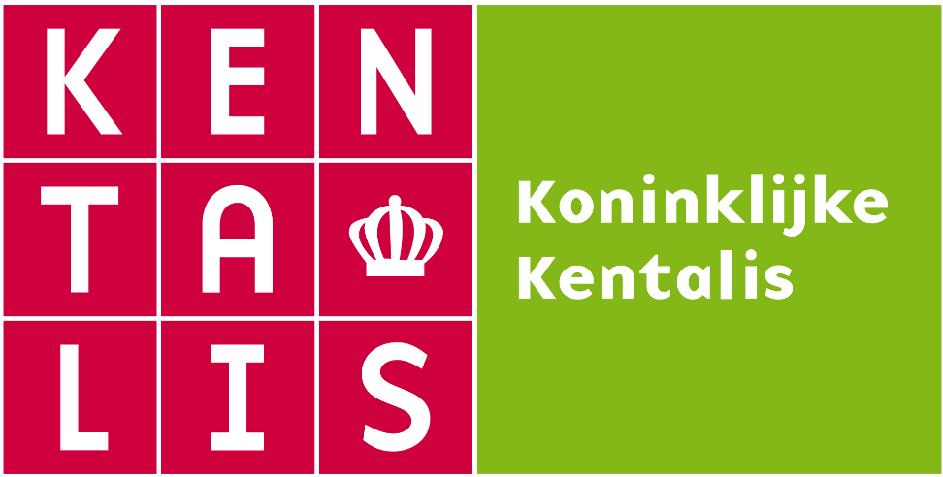

Marktconsultatiedocument
voor Speeltoestellen voor buiten
ten behoeve van
Koninklijke Kentalis

Status : Versie 0.1
Uitgevoerd door : Koninklijke Kentalis, Viviane Lambermont
Datum : 08 juli 2024
Kenmerk : Kentalis-2024-VL-SP
Inhoudsopgave

1. INLEIDING 3
1.1 Algemeen 3
1.2 Beschrijving van Koninklijke Kentalis 3
2. Beschrijving en doel van de marktconsultatie 5
2.1 Aanleiding 5
2.2 Doel 5
2.3 Huidige situatie Fout! Bladwijzer niet gedefinieerd.
2.4 Gewenste situatie Fout! Bladwijzer niet gedefinieerd.
2.5 Vraagstelling 5
2.6 Uitgangspunten Fout! Bladwijzer niet gedefinieerd.
3. PROCEDURE 6
3.1 Vorm van marktconsultatie 6
3.2 Voorbehoud 6
3.3 Planning 7
3.4 Gelegenheid tot stellen van vragen Fout! Bladwijzer niet gedefinieerd.
3.5 Contactpersonen 7

INLEIDING

Algemeen
Dit document betreft de marktconsultatie voor Speeltoestellen voor Koninklijke Kentalis met kenmerk Kentalis-2024-VL-SP.

De marktconsultatie is bedoeld om informatie uit te wisselen met belanghebbende partijen voor een mogelijke aanbesteding. Dit is dus geen aanbesteding.

Door middel van deze marktconsultatie wenst Koninklijke Kentalis:
- Inzicht te krijgen in de mogelijkheden en onmogelijkheden van de markt ter voorbereiding op een Europese aanbesteding.
- Mogelijke oplossingen voor Koninklijke Kentalis binnen haar kaders en uitgangspunten voor activiteiten, verantwoordelijkheden en strategie van de organisatie te verkrijgen
- De doorlooptijd voor een mogelijke aanbesteding te verkorten.

Beschrijving van Koninklijke Kentalis
Koninklijke Kentalis is er voor kinderen, jongeren en volwassenen die moeite hebben met horen en communiceren doordat ze:
- doof of slechthorend zijn;
- doofblind zijn;
- ernstige communicatieproblemen hebben (TOS of autisme met spraaktaalstoornissen);
- soms in combinatie met een verstandelijke beperking, motorische problemen of psychiatrische problemen.
Ook ondersteunt Koninklijke Kentalis de omgeving van cliënten en leerlingen, waaronder ouders en verzorgers, scholen, huisartsen, logopedisten, consultatiebureaus, kinderdagverblijven en andere zorg- en onderwijsorganisaties.

Koninklijke Kentalis is een landelijk werkende en gevestigde organisatie en biedt begeleiding, behandeling, onderwijs en onderzoek op locaties verspreid over heel Nederland. Koninklijke Kentalis hanteert de volgende missie en kernwaarden”, die in alle organisatieonderdelen de leidraad vormen:
“Communicatie maakt het leven. Als voor mensen horen of communiceren niet vanzelfsprekend is, maakt Koninklijke Kentalis de beste communicatiemogelijkheden toegankelijk. Altijd samen met de leerling/cliënt en passend bij hun talenten. Doel is dat zij op eigen wijze hun leven kunnen inrichten en deelnemen aan de maatschappij.

Aantal medewerkers
De organisatie telt totaal: circa 5000 medewerkers. Daarvan zijn 2000 medewerkers werkzaam binnen onderwijs. Zorg en overige organisatieonderdelen tellen samen ongeveer 3000 medewerkers.

Aantal locaties (onderwijs, zorg en overige afdelingen)
De huidige locaties van Koninklijke Kentalis liggen verspreid over heel Nederland. De locaties zijn gelegen in, onder meer, de volgende woonplaatsen / gemeenten:
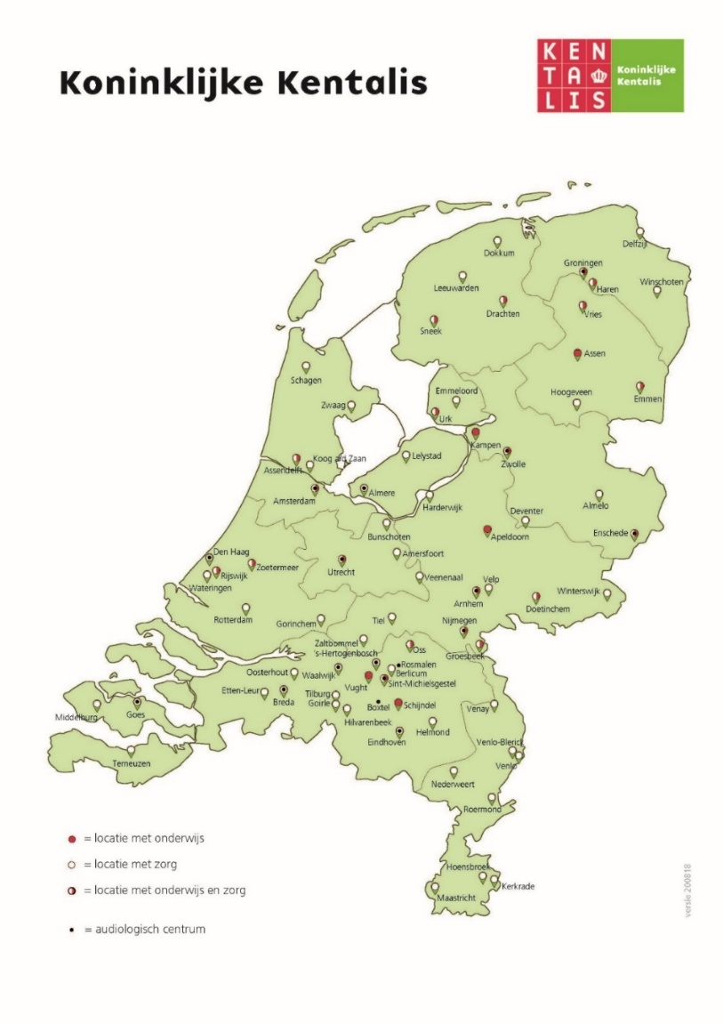
Meer informatie over Kentalis wordt gegeven op www.kentalis.nl.

Beschrijving en doel van de marktconsultatie

Aanleiding en huidige situatie
Op dit moment heeft Kentalis geen gecontracteerde leverancier voor het leveren van speeltoestellen voor buiten. Indien er nieuwe speeltoestellen aangeschaft dienen te worden, wordt dit onderhands gegund aan een partij door middel van een meervoudig onderhandse aanbesteding. Daarnaast heeft Kentalis ook geen gecontracteerde leverancier voor het uitvoeren van inspecties en keuringen.

Kentalis maakt jaarlijks afspraken met een partij voor het uitvoeren van de keuringen. Dit zijn jaar afspraken en dienen elk jaar opnieuw gemaakt te worden.

De te leveren speeltoestellen variëren van standaard speeltoestellen op een schoolplein, tot speeltoestellen die worden gebruikt voor therapeutische doeleinden.

Gewenste situatie
Kentalis wil een Europese aanbesteding starten, waarmee één leverancier gecontracteerd kan worden voor het leveren van speeltoestellen voor buiten, het uitvoeren van onderhoud en het uitvoeren van inspecties en keuringen.

Doel
Het doel van deze marktconsultatie is om een beter beeld te krijgen van de huidige markt voor het leveren van speeltoestellen voor buiten, uitvoeren van onderhoud, inspecties en keuringen. Daarnaast is Kentalis ook benieuwd of het in de markt gangbaar is om deze verschillende diensten onder te brengen bij één leverancier.

Vervolgens kan Kentalis de informatie die opgehaald wordt uit deze marktconsultatie gebruiken om een passende aanbesteding te gaan schrijven.

Vraagstelling
In de marktconsultatie komen diverse onderwerpen aan bod. Enkele voorbeelden hiervan zijn:
- Samenstelling markt;
- Keuringen;
- Type speeltoestellen;
- Prijsstelling;
- Eisen en gunningscriteria.

3. PROCEDURE
In dit hoofdstuk is de procedure betreffende de marktconsultatie beschreven. Koninklijke Kentalis vraagt geïnteresseerden via deze procedure hun interesse voor de marktconsultatie te laten blijken.

3.1 Vorm van marktconsultatie
Koninklijke Kentalis heeft ervoor gekozen om gebruik te maken van een open marktconsultatie die schriftelijk via een vragenlijst plaatsvindt. De beantwoording van de vragenlijst (bijlage 1) en alle overige informatie kan deelnemer uploaden in Tenderned. Deelnemer wordt gevraagd de antwoorden op de vragenlijst in te vullen.

De marktconsultatie is geen onderdeel van een aanbestedingsprocedure en is voor Kentalis en de marktpartijen geheel vrijblijvend. De resultaten uit de consultatie worden vastgelegd in een openbaar verslag. Dit verslag wordt als bijlage bij de aanbesteding in Tenderned gepubliceerd. Eventuele bedrijfseconomische informatie die vertrouwelijk is zal hieruit verwijderd blijven.

Er kunnen geen rechten worden ontleend aan de informatie die door de marktpartijen en Koninklijk Kentalis zijn verstrekt in de marktconsultatie. Daarnaast is het van belang te weten dat informatie uit deze marktconsultatie kan afwijken van informatie die later in het kader van een aanbesteding wordt verstrekt.

Publicatie en gelijke informatie
Alle partijen hebben toegang tot dezelfde informatie. De publicatie en eventuele bijbehorende documenten, de eventuele nota van inlichtingen en het eindverslag worden geplaatst op Tenderned. Bij een eventuele aanbesteding worden deze bovengenoemde documenten met alle gegadigden gedeeld. Alle in deze publicatie opgenomen bepalingen blijven onverminderd van toepassing en zijn op te vragen via www.tenderned.nl.

3.2 Voorbehoud
Voorafgaand wil Koninklijke Kentalis de voorwaarden benadrukken die op deze consultatie van toepassing zijn en die bij deelname automatisch door betrokkene(n) worden geaccepteerd:
- Er worden op geen enkele wijze kosten verbonden aan deze marktconsultatie.
- Opdrachtgever behoudt zich het recht voor om:
- Geen vervolg te geven aan deze marktconsultatie;
- Niet over te gaan tot aankoop of aanbestedingsprocedure;
- Afhankelijk van deze consultatie een voor hem juiste en passende
inkoopstrategie te kiezen én
- geanonimiseerde informatie openbaar te maken met als doel dat alle partijen
toegang hebben tot dezelfde informatie.

De meerwaarde voor partijen die deelnemen aan deze marktconsultatie is dat het verdere inkoop of aanbestedingsproces gebaseerd is op markt representatieve condities en beslist niet op het verkrijgen van een voorsprong in informatie of relatie.

3.3 Planning
De planning die wordt gehanteerd is opgenomen in Tenderned onder het tabblad ‘termijnen’.

3.5 Contactpersonen
 | Koninklijke Kentalis
Procesbegeleider | Viviane Lambermont | Functie | Strategisch Inkoper
Telefoonnummer | 06 82 51 17 22 | E-mailadres | Via de berichtenmodule op Tenderned

Tenderned | Voor technische vragen over het aanbestedingsplatform*
Contactpersoon | Servicedesk Tenderned | Telefoonnummer | 0800 836 33 76

* Bijvoorbeeld als het u niet lukt in te loggen of documenten in te dienen.

Koninklijke Kentalis verzoekt deelnemers om tijdens de marktconsultatie procedure alleen rechtstreeks contact op te nemen met bovengenoemde contactpersonen en geen andere medewerkers van Koninklijke Kentalis te benaderen met betrekking tot deze marktconsultatie.

BIJLAGE 1 VRAGENLIJST MARKTCONSULTATIE

Naam
Functie
Onderneming
Telefoonnummer
e-mail adres

Nr. | Vraag | Antwoord
Inspectie, beheer en onderhoud
 | Wat kan uw organisatie aan soort speeltoestellen voor buiten leveren? Denk aan materialen, stijlen enzovoort.
 | Kunnen alle merken speeltoestellen geleverd worden door uw onderneming?
 | We hebben diverse merken aan speeltoestellen staan. Zijn er merken waarvoor u de keuringen / inspecties niet zou kunnen uitvoeren?
 | Welke garantietermijn stelt u op uw speeltoestellen? Geldt deze ook voor speeltoestellen van andere merken?
 | Is het gangbaar in de markt om het onderhoud, keuringen en aanschaf bij één partij onder te brengen? Of adviseert u om dit bij verschillende partijen onder te brengen?
 | Wat zijn de voor- en nadelen om aanschaf en onderhoud bij dezelfde partij te beleggen? Graag uw antwoord op vraag 5 verder toelichten.
 | Wat zijn de voor- en nadelen van het laten uitvoeren van de jaarlijkse keuring door een onafhankelijke partij? Graag uw antwoord toelichten.
 | Hoe gaat u om met het keuren van eigen speeltoestellen?
 | Conform welke methode / normering voert u de keuring uit?
 | Zijn er meerdere keuringsmethode gangbaar in de markt? Zo ja, wat zijn de verschillen?
 | Hoe gaat u om met de eis vanuit de WAS dat er altijd een type plaatje op een speeltoestel moet zitten? Het gebeurt nu regelmatig dat er speeltoestellen afgekeurd worden omdat ze een type plaatje missen.
Binnen Kentalis zijn er 2 type speeltoestellen:
(semi)openbare speeltoestellen en therapeutische speeltoestellen

Hoe gaat u om met het verschil in keuringen en welke regels er gelden?
 | Hoe gaat u om met speeltoestellen die worden gebruikt voor therapeutische doeleinden in het kader van de MDR?
 | Kentalis wenst inzicht in, en grip op, op al haar speeltoestellen te hebben en wenst daarbij ook aantoonbaar te voldoen aan haar verplichtingen op het gebied van kwaliteit en veiligheid. Door middel van welke (digitale) tool / beheersysteem kunt u hierin voorzien en geef een korte toelichting op het gebruik ervan.
Doelgroep
 | In hoeverre bent u bekend met de doelgroepen van Kentalis? In welke mate ben u in staat om van toegevoegde waarde te zijn voor deze speciale doelgroepen op het gebied van sporten en bewegen. Graag uw antwoord toelichten.
Aanbesteding
 | Welke informatie heeft u van Kentalis nodig om een goede inschrijving te kunnen indienen?
 | Wat adviseert u Kentalis over de eisen die in de aanbesteding worden opgenomen?
Wat ziet u als de belangrijkste gunningscriteria of doorslaggevende factoren zodat de opdracht gegund
wordt aan de meest geschikte partij voor deze opdracht?
a) Op welke wijze kan de prijs voor de scope van deze aanbesteding volgens u het beste worden uitgevraagd? Wat is uw advies hierin voor Kentalis?
b) Welke vorm van indexatie is voor deze opdracht volgens u het meest geschikt?
a) Hoe zou u de markt waarin u werkzaam bent
omschrijven?
b) Waar zit volgens u het onderscheidend vermogen in de
markt? Op grond van welke gunningscriteria kan Kentalis
volgens u de beste partij selecteren?

